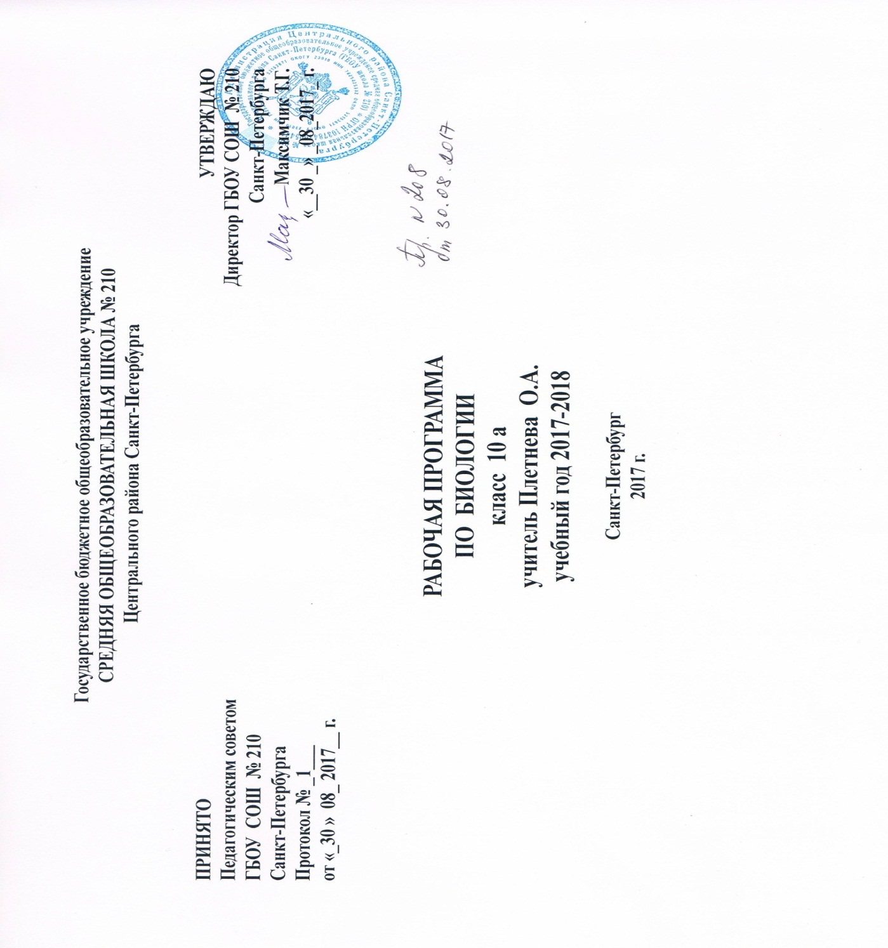

Рабочая программа
на 2017-2018учебный год

Учитель Плетнева Ольга Анатольевна
Предмет: биология
Класс: 10
Часов в неделю - 2 часа
Часов в год - 68 часов
Контрольных работ - 4
Лабораторных работ - 4
Практических работ - 4
Экскурсий - 4

Программа составлена на основе ФГОС Примерные программы по учебным предметам. Биология. 6-9 классы. – М, Просвещение, 2013 г и авторской программы для средней (полной) общеобразовательной школы (базовый уровень) (авторы: Пономарёва И.Н., Корнилова О.А., Симонова Л.В.)
Учебник: Пономарёва и. Н., Корнилова О. А., Лощилина Т.Е. БИОЛОГИЯ базовый уровень для учащихся 10класса общеобразовательных учреждений. – М.: Вентана-Граф, 2013.

Пояснительная записка

Рабочая программа разработана в соответствии с требованиями федерального компонента государственного стандарта среднего (полного) общего образования по биологии (базовый уровень), на основе примерной программы по биологии для среднего (полного) общего образования (базовый уровень), авторской программы для средней (полной) общеобразовательной школы (базовый уровень) (авторы: Пономарёва И.Н., Корнилова О.А., Симонова Л.В.)
В курсе общей биологии 10 класса рассматриваются особенности свойств живой природы на биосферном, биогеоценотическом и популяционно-видовом уровнях организации жизни.
На изучение темы «Биосферный уровень организации жизни» добавлено 10 часов (всего 19, вместо 9, предложенных в авторской программе И.Н. Пономарёвой). Большее внимание уделяется вопросам возникновения жизни на Земле, физико-химической, биологической эволюции в развитии биосферы; в программу включены уроки, отражающие состояние природной среды нашего края.
На изучение темы «Биогеоценотический уровень организации жизни» также добавлены 10 часов (всего 18, вместо 8 авторских). Это время затрачено на более подробное рассмотрение структуры биогеоценозов, совместной жизни видов в биогеоценозе и приспособленности видов к совместной жизни. Материал, раскрывающий особенности популяционно-видового уровня организации жизни, распределён на 23 часа. Большое внимание уделяется рассмотрению популяции как формы существования вида, как особой генетической системы и основной единицы эволюции. Более детально изучаются темы « Происхождение и эволюция человека», а также «Эволюционное учение».

Изучение биологии в 10-м классе направлено на достижение следующих целей:
- освоение знаний о биологических системах разного уровня сложности; истории развития современных представлений о живой природе; выдающихся открытиях в биологической науке; роли биологической науки в формировании современной естественнонаучной картины мира; методах научного познания;
- овладение умениями обосновывать место и роль биологических знаний в практической деятельности людей, развитии современных технологий; проводить наблюдения за экосистемами с целью их описания и выявления естественных и антропогенных изменений; находить и анализировать информацию о живых объектах;
- развитие познавательных интересов, интеллектуальных и творческих способностей в процессе изучения выдающихся достижений биологии, вошедших в общечеловеческую культуру; сложных и противоречивых путей развития современных научных взглядов, идей, теорий, гипотез в ходе работы с различными источниками информации;
- воспитание убеждённости в возможности познания живой природы; необходимости бережного отношения к природной среде, собственному здоровью; уважения к мнению оппонента при обсуждении биологических проблем;
- использование приобретённых знаний и умений в повседневной жизни для оценки последствий своей деятельности по отношению к окружающей среде, здоровью других людей и собственному здоровью; обоснования и соблюдения мер профилактики заболеваний, правил поведения в природе.
Рабочая программа ориентирована на использование учебника: Пономарёва И.Н., Корнилова О.А, Лощилина Т.Е. Биология: 10 класс: учебник для учащихся общеобразовательных учреждений: Базовый уровень / Под ред.проф. И.Н. Пономаревой. – М.: Вентана-Граф, 2010.
Программа курса рассчитана на 70 часов (2 часа в неделю), предусматривает 8 лабораторных работ, 6 практических работ, 2 экскурсии.

Содержание курса

1. Введение в курс общебиологических явлений (7 часов)

Объект изучения биологии – живая природа.

Основные свойства жизни. Отличительные признаки живой природы: уровневая организация, эволюция.
Биосистема как структурная единица живой материи. Уровни организации живой природы.
Современная естественно-научная картина мира, роль биологических теорий, идей, гипотез в ее формировании.

Значение практической биологии. Отрасли биологии, её связи с другими науками.

Биологические методы изучения природы (наблюдение, измерение, описание и эксперимент).

Значение практической биологии. Отрасли биологии, ее связи с другими науками.
Живой мир и культура. Творчество в истории человечества. Труд и искусство, их влияние друг на друга, взаимодействие с биологией и природой.
Лабораторная работа -1

- Биосферный уровень организации жизни (16 часов)
Учение В.И.Вернадского о биосфере. Функции живого вещества в биосфере.
Гипотезы А.И.Опарина и Дж.Холдейна о возникновении жизни (живого вещества) на Земле. Физико-химическая эволюция в развитии биосферы. Этапы биологической эволюции в развитии биосферы. Эволюция биосферы. Хронология развития жизни на Земле. Круговороты веществ и потоки энергии в биосфере. Биологический круговорот. Механизмы устойчивости биосферы. Биосфера как глобальная биосистема и экосистема.
Человек как житель биосферы. Глобальные экологические проблемы и пути их решения. Правила поведения в природной среде.
Роль взаимоотношений человека и природы в развитии биосферы.
Особенности биосферного уровня организации живой материи и его роль в обеспечении жизни на земле.
Среды жизни организмов на Земле. Экологические факторы: абиотические, биотические, антропогенные. Значение экологических факторов в жизни организмов. Оптимальное, ограничивающее и сигнальное действия экологических факторов. Экологическая ситуация в Ленинградской области, последствия чернобыльской аварии.
Лабораторные работы -2
Экскурсия - 1

3. Биогеоценотический уровень организации жизни (16 часов)

Биогеоценоз как биосистема и особый уровень организации жизни. Биогеоценоз, биоценоз и экосистема.
Пространственная и видовая структура биогеоценоза. Типы связей и зависимостей в биогеоценозе. Совместная жизнь видов в биогеоценозе. Приспособленность видов к совместной жизни в биогеоценозах. Межвидовые отношения: паразитизм, хищничество, конкуренция, симбиоз. Строение и свойства экосистем. Круговорот веществ и превращения энергии в биогеоценозе.
Устойчивость и динамика экосистем. Причины устойчивости биогеоценозов. Саморегуляция в экосистеме. Зарождение и смена биогеоценозов. Суточные и сезонные изменения биогеоценозов.
Многообразие экосистем. Многообразие водных биогеоценозов. Многообразие биогеоценозов суши.
Природопользование в истории человечества. Экологические законы природопользования.
Лабораторные работы-1
Практические работы - 2
Экскурсии -1

4. Популяционно-видовой уровень организации жизни (27 часа)

Вид, его критерии и структура. Популяция как форма существования вида и как особая генетическая система. Популяция – структурная единица вида. Популяция как основная единица эволюции.
История эволюционных идей. Роль Ч.Дарвина в учении об эволюции. Популяция как основная единица эволюции. Движущие силы и факторы эволюции. Результаты эволюции. Система живых организмов на Земле. Приспособленность организмов к среде обитания.
Видообразование как процесс увеличения видов на Земле. Система живых организмов на земле.
Сохранение биоразнообразия – насущная проблема человечества. Усложнение живых организмов в процессе эволюции. Современное учение об эволюции – синтетическая теория эволюции (СТЭ).
Человек как уникальный вид живой природы. Гипотезы происхождения человека. Доказательства родства человека с млекопитающими животными. Этапы происхождения и эволюции человека. Происхождение человеческих рас.
История развития эволюционных идей. Значение работ К. Линнея, учения Ж.Б.Ламарка, эволюционной теории Ч. Дарвина. Естественный отбор и его формы. Искусственный отбор и его роль в увеличении биологического разнообразия.
Основные закономерности эволюции. Основные направления эволюции: ароморфоз, идиоадаптация и дегенерация. Биологический прогресс и биологический регресс. Роль эволюционной теории в формировании современной естественнонаучной картины мира.
Биоразнообразие – современная проблема науки и общества. Проблема сохранения биологического разнообразия как основа устойчивого развития биосферы. Всемирная стратегия сохранения природных видов. Редкие виды растений и животных Ленинградской области области, их охрана.
Особенности популяционно-видового уровня жизни. Значение изучения популяций и видов.
Генофонд и причины гибели видов. Движущие силы эволюции, их влияние на генофонд популяции.
Практические работы – 1

Учебно-тематический план по биологии в 10 классе
(базовый уровень) 68 часов
2016 - 2017 учебный год
№ п.п. | Дата | Содержание | Тип урока | Вариант | Домашнее
 |  |  |  | контроля | задание (§)
1.Введение в курс общей биологии (7)
1 | 1 неделя  сентября | Биология - наука о жизни. | УОиС |  | 1 и 2
 |  | Основные свойства жизни.
2 | 1 неделя  сентября | Уровни организации живой материи | УСЗ | Тест №1 | 3
3 | 2 неделя  сентября | Значение практической биологии | УСЗ |  | 4
4 |  | Методы биологических исследований | УИНМ | Тест №2 | 5
2 неделя
сентября
5-6 | 3 неделя  сентября | Живой мир и культура | УСЗ |  | 6
 |  |  | семинар |  | Доклады
7 | 3 неделя  сентября | Резервный урок
8 | 4 неделя  сентября | Учение о Биосфере. | УСЗ |  | 7
 |  |  |  |  | стр 25-29
9 |  | Функции живого вещества в биосфере | УИНМ |  | 7
 | 4 неделя  сентября | Лабораторная работа №2 «Исследование |  |  | стр 29-32
 |  | микроскопического строения мела»
10 |  | Происхождение живого вещеста | УСЗ |  | 8
 | 1 неделя октября |  |  |  | стр 32-37
11 | 1 неделя октября | Физико-химическая эволюция в развитии | УИНМ |  | 8
 |  | биосферы |  |  | стр 37-42
12 | 2 неделя октября | Биологическая эволюция в развитии биосферы | УИНМ |  | 9
 |  |  |  |  | стр 43-47
13 |  | Хронология развития жизни на земле | УСЗ |  | 9
 | 2 неделя октября | Экскурсия в зоологический музей "Развитие органического мира» |  |  | стр 47-52
 |  |  |  | Тест №3
14 | 3 неделя октября | Биосфера как глобальная экосистема | УИНМ |  | 10
 |  | Лабораторная работа №3 "Исследование водозапасающей способности мхов в биосфере"
15-16 |  | Круговорот вещесств в природе | УИНМ |  | 11
 | 3 неделя октября  4 неделя  октября |  | научная |  | Заполнение
 |  |  | конференция | Тест №4 | таблицы
17 | 4 неделя октября | Механизмы устойчивости биосферы | УИНМ |  | 11
 |  |  |  |  | стр 58-60
18 | 2 неделя ноября | Человек - как житель биосферы | УИНМ |  | 12
19 | 2 неделя ноября | Особенности биосферного уровня организации | УИНМ |  | 13
 |  | живой материи и его роль в обеспечении жизни
 |  | на Земле
20 | 3 неделя ноября | Взаимоотношение человека и природы как фактор | УИНМ |  | 14
 |  | развития биосферы
21-22 | 3-4 неделя ноября | Экологические факторы и их значение | УИНМ | Тест №5 | 15
23 | 4 неделя ноября | Обобщение пройденного материала по теме 2 | КУ
 |  | Контрольная работа по теме 2 |  | КР №1
3. Биогеоценотический уровень жизни (16)
24 | 1 неделя  декабря | Биогеоценоз как особый уровень организации | УИНМ |  | 16
 |  | жизни
25 | 1 неделя  декабря | Биогеоценоз - как био- и экосистема | УИНМ |  | 17
26-27 | 2 неделя  декабря | Строение и свойства биогеоценоза | УИНМ |  | 18
 |  | Практическая работа №1 "Жизненные формы рас-
 |  | тений в лесном биогеоценозе"
 |  | Практическая работа №2 "Многообразие эколо-
 |  | гических ниш в лесном биогеоценозе"
28 | 3 неделя  декабря | Совместная жизнь видов в биоценозе | УСЗ |  | 19
 |  |  |  | Тест №6 | стр 86-91
29 | 3неделя  декабря | Приспособление видов к совместной жизни в | УСЗ |  | 19
 |  | биогеоценозах |  |  | стр 91-95
30 | 4 неделя  декабря | Причины устойчивости биогеоценозов | УИНМ |  | 20
31 |  | Зарождение и смена биогеоценозов | УИНМ |  | 21
 | 4 неделя  декабря |  |  |  | стр 99-103
32 | 2 неделя января | Суточные и сезонные изменения биогеоценоза | УИНМ |  | 21
 |  | Лабораторная работа №4 "Подсчет и изучение |  |  | стр 103-106
 |  | годичных колец на спилах деревьев"
33 |  | Многообразие водных биогеоценозов | УИНМ |  | 21
 | 2 неделя января |  |  |  | стр 107-110
34 |  | Многообразие биогеоценозов суши | УИНМ |  | 21
 | 3 неделя января |  |  |  | стр 111-115
35-36 |  | Сохранение разнообразия биогеоценозов | УИНМ |  | 22
 | 3-4 неделя января | Природопользование в истории человечества
 |  |  | семинар |  | Доклады
37 | 4 неделя января | Экологические законы природопользования | УИНМ |  | 23
 |  | Экскурсия в геологический музей
38 | 4 неделя января | Обобщение пройденного материала
 |  | Контрольная работа по теме 3 |  | КР №2
39 | 1 неделя февраля | Резервный урок
40-41 | 1 -2 неделя февраля | Вид, его критерии и структура | УСЗ |  | 24
 |  | Практическая работа №3 "Морфологические критерии используемые для определения вида"
42-43 | 2-3 неделя февраля | Популяция как форма существования вида и как | УСЗ |  | 25
 |  | особа генетическая система |  | Тест №7
44 | 3 неделя февраля | Популяция как основная единица эволюции | УИНМ |  | 26
45 | 4 неделя  февраля | Видообразование - процесс увеличения видов на Земле | УИНМ |  | 27
 |  |  |  |  | стр 143-148
46 | 4 неделя февраля | Система живых организмов на Земле | УСЗ |  | 27
 |  |  |  |  | стр 148-152
47 | 1 неделя марта | Сохранение биоразнообразия-насущая задача человечества | УИНМ |  | 27
 |  |  | семинар |  | Доклады
48-49 | 1-2 неделя марта | Этапы происхождения человека | УСЗ |  | 28
 |  |  | экскурсия
50 | 2 неделя марта | Человек - как уникальный вид живой природы | УИНМ |  | 29
51 | 3 неделя марта | История развития эволюционных идей | УСЗ |  | 30
 |  | Экскурсия в зоологический музей "Основы эволюционных теорий |  |  | стр 165-168
 |  | "
52 | 3 неделя марта | Естественный отбор и его формы | УСЗ |  | 30
 |  |  |  | Тест №8 | стр 169-172
53 | 4 неделя марта | Искусственный отбор и его роль в увеличении | УСЗ |  | 30
 |  | биологического разнообразия |  | Тест №9 | стр 172-175
54 | 1 неделя апреля | Современное учение об эволюции | УИНМ |  | 31
55 | 1 неделя апреля | Результаты эволюции и её основные закономерностей | УИНМ |  | 32
56-57 | 2 неделя апреля | Основные направления эволюции | УИНМ |  | 33
 |  | Практическая работа №4 "Наблюдение признаков ароморфоза у растений и животных -
 |  | "
 |  | Экскурсия в Ленинградский зоопарк | экскурсия
58 | 3 неделя апреля | Особенности популяционно-видового уровня |  |  | 34
 |  | жизни |  | Тест №10 | стр185-188
59 | 3 неделя апреля | Значение изучения популяций и видов | УОиСЗ |  | 34
 |  |  |  |  | стр 189-192
60-61 | 4 неделя апреля | Генофонд и причины гибели видов | УИНМ |  | 34
 |  |  | конференция |  | 192-197
 |  |  |  |  | Доклады
62 | 1 неделя мая | Проблема сохранения видов | УИНМ |  | 34
 |  |  |  |  | стр 197-199
63-64 | 1-2 неделя мая | Всемирная стратегия охраны природных видов | УИНМ |  | 35
65 | 2 неделя мая | Урок обобщения пройденного материала | КУ
 |  | Контрольная работа по теме 4 |  | КР № 3
66 | 3  неделя мая | Резервный урок
67 | 3 неделя мая | Итоговая контрольная работа по курсу | УОЗ
 |  | биологии 10 класса |  | КР №4
68 |  | Подведение итогов учебного года

Требования к уровню подготовки выпускников, обучающихся по данной программе

В результате изучения биологии в 10 классе на базовом уровне ученик должен
знать/понимать:
- основные положения биологических теорий (эволюционная теория Ч. Дарвина); учения В. И. Вернадского о биосфере; закономерностей изменчивости;
- строение биологических объектов: вида и экосистем (структура);
- сущность биологических процессов: действие искусственного и естественного отбора, формирование приспособленности, образование видов, круговорот веществ и превращения энергии в экосистемах и биосфере;
- вклад выдающихся ученых в развитие биологической науки;
- биологическую терминологию и символику;
уметь:
- объяснять: роль биологии в формировании научного мировоззрения; вклад биологических теорий в формирование современной естественнонаучной картины мира; единство живой и неживой природы, родство живых организмов; влияние мутагенов на организм человека, экологических факторов на организмы; взаимосвязи организмов и окружающей среды; причины эволюции, изменяемости видов, нарушений развития организмов, устойчивости и смены экосистем; необходимость сохранения многообразия видов;
- решать элементарные биологические задачи; составлять элементарные схемы переноса веществ и энергии в экосистемах (цепи питания);
- описывать представителей видов по морфологическому критерию;
- выявлять приспособления организмов к среде обитания, источники мутагенов в окружающей среде (косвенно), антропогенные изменения в экосистемах своей местности;
- сравнивать: биологические объекты (природные экосистемы и агроэкосистемы своей местности), процессы (естественный и искусственный отбор) и делать выводы на основе сравнения;
- анализировать и оценивать различные гипотезы сущности жизни, происхождения жизни и человека, глобальные экологические проблемы и пути их решения, последствия собственной деятельности в окружающей среде;
- изучать изменения в экосистемах на биологических моделях;
- находить информацию о биологических объектах в различных источниках (учебных текстах, справочниках, научно-популярных изданиях, компьютерных базах данных, ресурсах Интернет) и критически ее оценивать;

использовать приобретенные знания и умения в практической деятельности и повседневной жизни для:
соблюдения правил поведения в природной среде;

Учебно-методическое обеспечение

- Анастасова Л.П. Самостоятельные работы учащихся по общей биологии.– М.:Просвещение, 1989
- Большая энциклопедия Кирилла и Мефодия (электронное издание)
- Драгомилов В.Н. Итоговая проверка знаний учащихся. 6-11 класс. – М.: Генжер, 1996 (тесты)
- Интерактивное наглядное пособие «Общая биология. Эволюция».
- Мишина Н.В. Задания для самостоятельной работы по общей биологии. – М.: Просвещение, 1984
- Общая биология. 9-11 классы: разноуровневые упражнения и тестовые задания / сост. М.В. Высоцкая. – Волгоград:Учитель, 2008
- Презентации по биологии по курсу «Основы общей биологии».
- «Репетитор по биологии Кирилла и Мефодия» (электронное издание).
- Сайт «Фестиваль педагогических идей «Открытый урок» - www.festival.1september.ru

УИНМ – урок изучения нового материала

